В ходе тестирования были обнаружены следующие ситуации:

1. На текущий момент есть не полный список всех аудиторий (ограничили количество для удобства)
2. Часто возникает ответ «Нет данных о факультете по адресу…» по причине того, что с сервера возвращается пустой результат. Значит за выбранный промежуток времени нет ни одной пары в расписании

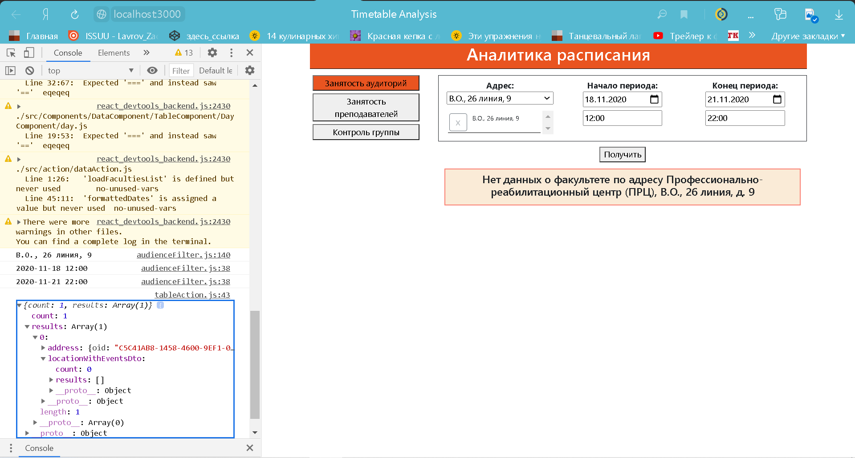

3.Ситуации связанные с frontend частью проекта

- Когда хотим заново получить список аудиторий по фильтру (если не обновлять страницу), то поле отображения не поменяется до тех пор, пока не будут загружены новые данные с сервера (проще говоря, не появляется снова запись «Загрузка данных…» пользователь сидит и думает, что происходит)

- Данные не сохраняются. При обновлении страницы все стирается

4.Занятость преподавателей.

На текущий момент здесь загружается только список всех преподавателей по текущему адресу. Есть ограничение в количестве (20).

Проблемы:

- нет данных о том, к какому факультету относится преподаватель

- нет данных о его звании

- данные, которые приходят, очень странные по содержанию (имя в виде символов)

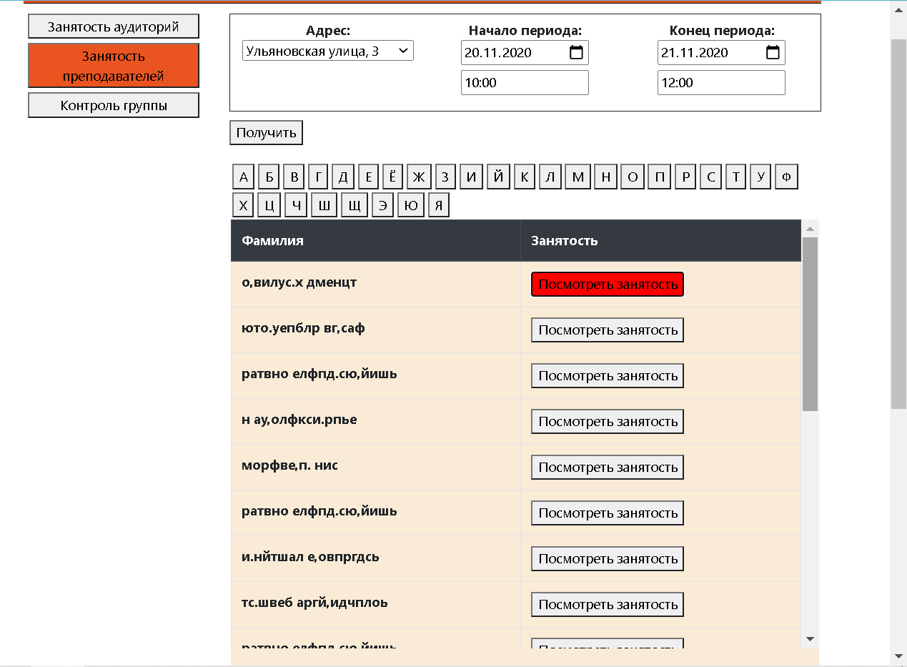

- нет данных о преподавателях по заданному адресу. Почему?

